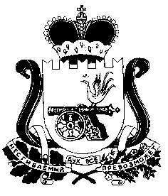

АДМИНИСТРАЦИЯ МУНИЦИПАЛЬНОГО ОБРАЗОВАНИЯ
«НОВОДУГИНСКИЙ РАЙОН» СМОЛЕНСКОЙ ОБЛАСТИ

ПОСТАНОВЛЕНИЕ

от 31.10.2017 № 161

Об утверждении муниципальной программы «Комплексное развитие социальной инфраструктуры Извековского сельского поселения Новодугинского района Смоленской области на 2018-2025 годы»
Руководствуясь ст. 179 Бюджетного кодекса РФ, Порядком принятия решения о разработке муниципальных программ, их формирования и реализации и Порядка проведения оценки эффективности реализации муниципальных программ утвержденным постановлением Администрации муниципального образования «Новодугинский район» Смоленской области от 31.12.2015 № 210, Уставом муниципального образования «Новодугинский район» Смоленской области (новая редакция)

Администрация муниципального образования «Новодугинский район» Смоленской области п о с т а н о в л я е т:

1. Утвердить прилагаемую муниципальную программу «Комплексное развитие социальной инфраструктуры Извековского сельского поселения Новодугинского района Смоленской области на 2018-2025 годы».
2. Настоящее постановление вступает в силу после его официального обнародования и распространяет свое действие на правоотношения, возникшие с 01.01.2018 года.
3. Контроль за исполнением настоящего постановления возложить на исполняющего обязанности заместителя Главы муниципального образования «Новодугинский район» Смоленской области И.А. Васильева.

Глава муниципального образования
«Новодугинский район»
Смоленской области В.П. Муханов

Отп. 1 экз. – в дело
Разослать: отдел территориального планирования, бухгалтерия, финансовое управление, отдел экономики, Извековское сельское поселение

Исп. _________ И.А. Васильев
тел. 2-11-33
"____" _________ ______

Визы:

Л.П. Филиппова ___________ «____»__________ _______
Е.Л. Рожко __________ «____» _________ _______
Р.И. Доля __________ «____» _________ _______

